2024-02-22

자바 버전이 맞지 않아서 오류가 발생하여, java 버전 여러 개 설치함

Jdk-17,jdk-8,11.0.10  
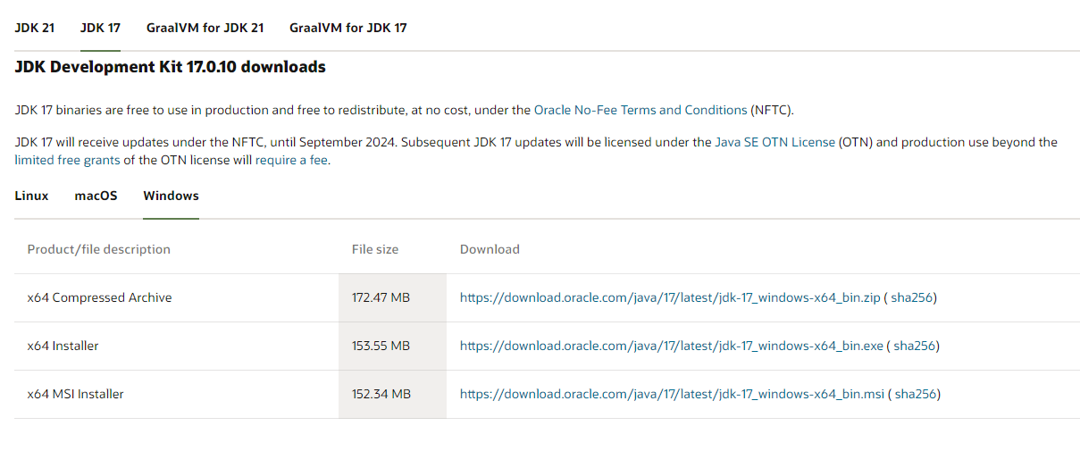

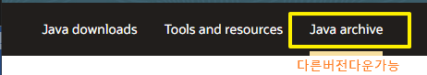

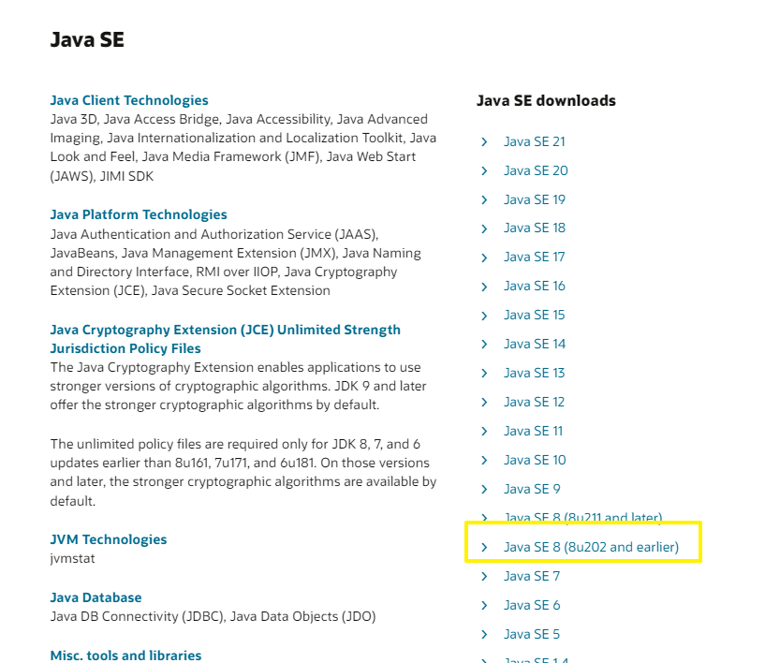

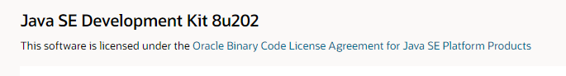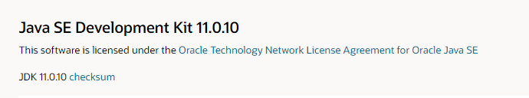

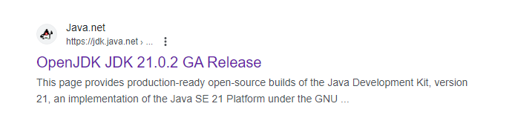  
오픈JDK-> zip파일로 다운받아진 것이 여기서 다운받은 것

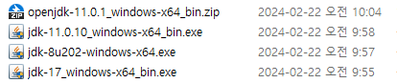  
openjdk는 program file > java에 여기에 풀기 하면되고, 다른것들은 설치

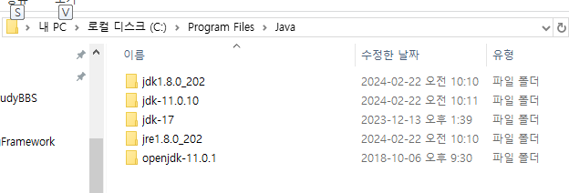  
**최종적으로 이렇게 설치됨!**

* 시스템 > 정보 > 고급시스템설정 > 환경변수  
  시스템 변수에 **JAVA_HOME** 과 **path** 설정해주기

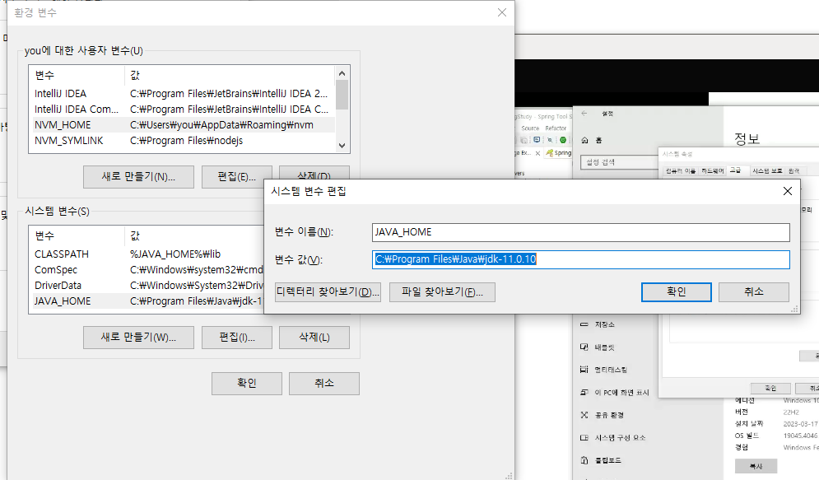  
JAVA_HOME은 program Files에 java에서 설치해둔 버전 경로 복사해서 붙여넣기

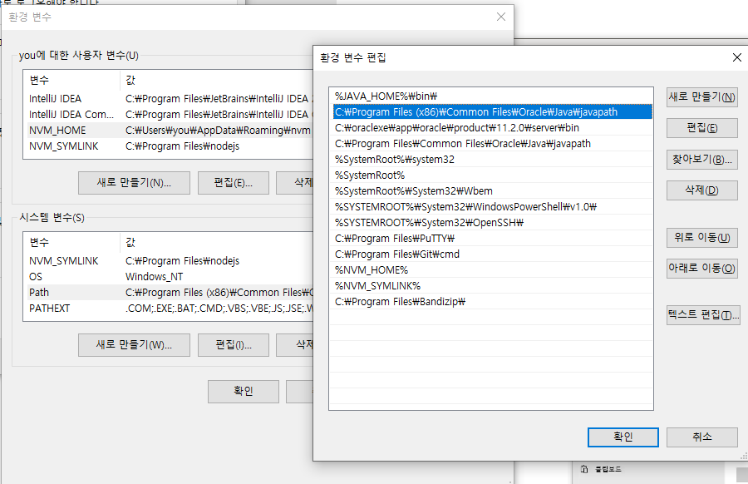  
path는 JAVA_HOME을 맨 위로 이동하고, bin 뒤에 \ 넣어줬다

* 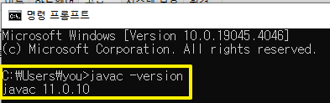cmd에서 자바버전 검색하니까 11로 뜨는 것 확인!

Path 환경위치

이클립스는 조금 다르다.

* 이전에 만들어놓았던 template import해서 사용할 것

컴파일로 버전조절해줄것

버전체크

-path

웹브라우저세팅

정리하기

Build path

Compiller

환경변수

의존라이브러리 : pom.xml이다

Junit : test 하는 라이브러리???

Spring은 org

리스너

여러 개생성할 수 있다

첫번째 요청이 들어오는 순간,

톰캣이 web.xml을 먼저 읽는다. ->

Web을 설정해줬는데 한글이 나왔따 -> utf-8

뷰가 뭐라고 dispatchservlet에 알려주기만 하면됨

전체 / 를 써주지 않고 home만 써도 그 위치로 가게 하는 것이  
viewResolver이다 그것이 조합을 해서 dispatcherservlet에게 알려준다  
el로 만들어놓은 것 그대로 클라이언트에게 가겠다

숫자 작은 것이 우선순위 높음

Mapping 중에 안되어 있는 경우는 get 과 post둘다 되어 있는 것

* Web.xml  
  객체 생성되고 초기화 메서드 읽어서 초기화 진행 init  
  bean 정의 파일  
  추가적인 bean 정의파일
* Servlet0context.xml (web.xml에 어디에 있는지 위치 정의되어 있음)  
  requestMapping   
  서블릿 매핑  
  앞부분 뒷부분 중복되는 부분을 없앤다
* Root-context.xml  
  mybatis사용하는 방법 등 추가적인 것들 넣는 파일

--- 여기까지가 설정하는 파일 끝이다 ---